บทที่ 4
ผลการวิจัยการปฏิบัติตามโครงการ
โครงการสหกิจศึกษาในเรื่อง การลดระยะเวลาในการค้นหาเอกสารของพนักงานแผนก A ของบริษัท ฮิตาชิ เคมิคอล สโตเรจ แบตเตอรี่ (ประเทศไทย) จำกัด (มหาชน) ซึ่งปัญหาคือ เอกสารสารมีจำนวนมาก การจัดเก็บเอกสารมีความไม่เป็นระเบียบและยังไม่ได้แยกเป็นรุ่นให้ตรงตาม Number ของรุ่นแบตเตอรี่ พร้อมทั้งตรวจสอบความถูกต้องว่า เอกสารชุดนี้เป็นเอกสารส่งคือให้พนักงานแผนก B ตรวจสอบว่าตรงตามที่ต้องการหรือไม่ หรือ เป็นเอกสารที่พนักงานแผนก B ส่งมาให้พนักงานแผนก A ทำการจัดเก็บใส่แฟ้มเอกสารต่อไป คณะผู้จัดทำจึงได้นำหลักการ ABC Analysis เข้ามาประยุกต์ในการแก้ปัญหาด้วยวิธีการจัดลำดับความสำคัญของเอกสาร การ Random สุ่มเก็บข้อมูลเวลาในการค้นหาเอกสาร ทำการคำนวณหาค่าเฉลี่ย และร้อยละของค่าเฉลี่ยในการหาเอกสาร เพื่อนำมาปรับปรุงวิธีการค้นหาเอกสารให้ง่ายขึ้นและลดระยะเวลาในการค้นหาเอกสารของพนักงาน โดยมีผลปฏิบัติงาน ตามโครงการ ดังนี้
4.1 ปัญหาที่ 1 การคัดแยกเอกสาร
รายละเอียดของปัญหา: เอกสารที่ได้รับมาจากพนักงานแผนก B นำมาตรวจสอบเอกสารว่าเป็นเอกสารที่นำมาจัดเก็บ หรือเป็นเอกสารที่ต้องการต้นฉบับคืน เพื่อนำไปจัดเก็บที่แผนก B เอกสารจะประกอบไปด้วย เอกสารประเภท BOM และเอกสาร Drawing ซึ่งการค้นหาเอกสารมีความยุ่งยาก และการจัดเก็บเอกสารที่มีความไม่เป็นระเบียบ โดยมีขั้นตอนการแก้ไขปัญหา มีดังนี้
4.1.1 เอกสารที่รับมาจากพนักงานแผนก B พนักงานแผนก A จะทำการตรวจสอบว่าเอกสารเป็นเอกสารที่จะนำมาจัดเก็บเข้าแฟ้ม หรือเป็นเอกสารที่ใช้ในการส่งคืนเป็นต้นฉบับให้แก่พนักงานแผนก B เพื่อให้พนักงานแผนก B นำต้นฉบับนำไปตรวจสอบและจัดเก็บต่อไป
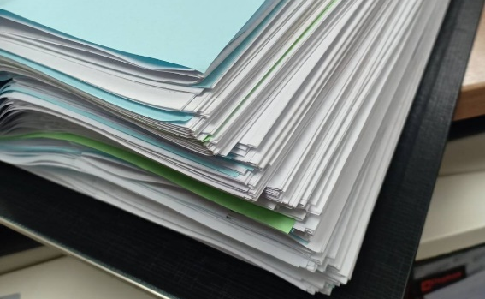
รูปที่ 4.1 แฟ้มเอกสารในรูปแบบการจัดเก็บแบบเดิมของพนักงานในแผนก A

4.1.2 ทำการเก็บข้อมูลความถี่ในของจำนวนเอกสารที่นำพนักงานแผนก B นำมาให้พนักงานแผนก A พร้อมทั้งตรวจสอบว่าเอกสารนี้ แผนก B ต้องการให้นำเอกสาร จัดเก็บ หรือต้องที่จะหาเอกสารที่เป็นต้นฉบับกลับไป
ตารางที่ 4.1 ตารางการเก็บข้อมูลความถี่ของเอกสาร BOM ของพนักงานแผนก A ก่อนการปรับปรุง
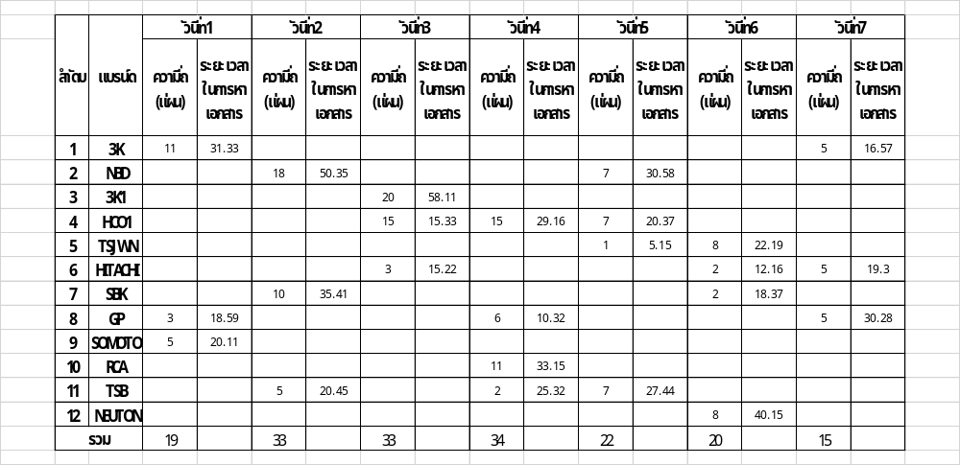
คณะผู้จัดทำได้ทำการเก็บรวบรวมข้อมูลของ เอกสาร BOM ของพนักงานแผนก A เพื่อทำการคำนวณหาความถี่ของเอกสาร เวลาในการค้นหาเอกสารของพนักงานในแผนก A เพื่อนำมาคำนวณหาค่าเฉลี่ยของความถี่ของเอกสารและค่าเฉลี่ยของเวลาในการหาเอกสาร และการหาค่าเฉลี่ยเป็นร้อยละของความถี่ของเอกสาร และค่าเฉลี่ยร้อยละของเวลาในการหาเอกสาร จากที่ได้เก็บรวบรวมข้อมูลของเอกสาร BOM ของพนักงานแผนก A ความถี่ของเอกสาร BOM คือ 181 แผ่น

ตารางที่ 4.2 ตารางการเก็บข้อมูลความถี่ของเอกสาร Drawing ของพนักงานแผนก A ก่อนการปรับปรุง
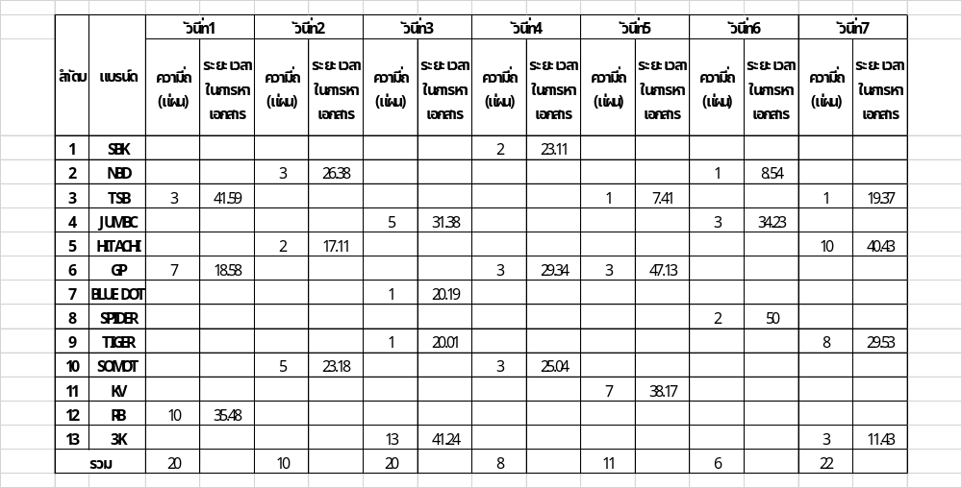
คณะผู้จัดทำได้ทำการเก็บรวบรวมข้อมูลของเอกสาร Drawing ของพนักงานแผนก A เพื่อนำข้อมูลมาเพื่อหาความถี่ของจำนวนเอกสาร จับเวลาในการค้นหาเอกสาร เพื่อทำการคำนวณหาความถี่ของเวลาในการค้นหาเอกสารและจำนวนความถี่ของเอกสาร และทำการคำนวณหาค่าเฉลี่ยร้อยละของเวลาในการค้นหาเอกสารและการจัดเก็บเอกสาร และคำนวณค่าเฉลี่ยของความถี่ของจำนวนเอกสาร Drawing ของพนักงานแผนก A จำนวนความถี่ของเอกสารที่เก็บรวบรวมข้อมูลได้ คือ 96 แผ่น
4.2 การทำการทดลองการออกแบบการจัดกลุ่มของเอกสาร โดยใช้ทฤษฎี ABC Analysis
การเก็บรวบรวมข้อมูลของเอกสาร BOM และ Drawing ของเอกสารของพนักงานแผนก A และนำมาคำนวณเพื่อหาค่าเฉลี่ยของความถี่เอกสาร เวลาในการค้นหาเอกสาร และสัดส่วนของเวลาในการค้นหาเอกสารต่อแผ่น และทำการจัดกลุ่ม ABC Analysis เพื่อทำการจัดลำดับความสำคัญของเอกสาร ในการใช้การค้นหาเอกสารในแผนก A ของบริษัท ฮิตาชิ เคมิคอล สโตเรจ แบตเตอรี่ (ประเทศไทย) จำกัด (มหาชน) สามารถทำการหาค่าเฉลี่ยได้ดังตาราง
ตารางที่ 4.3 ตารางการออกแบบการเก็บเอกสารในรูปแบบตามความถี่ของเอกสาร BOM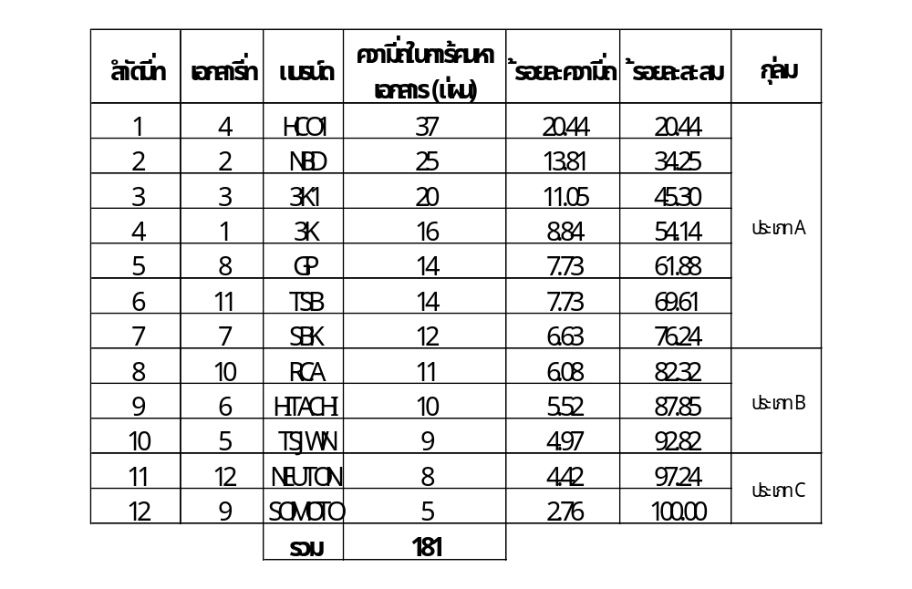
ตารางที่ 4.4 ตารางการออกแบบการเก็บเอกสารในรูปแบบตามความถี่ของเอกสาร Drawing 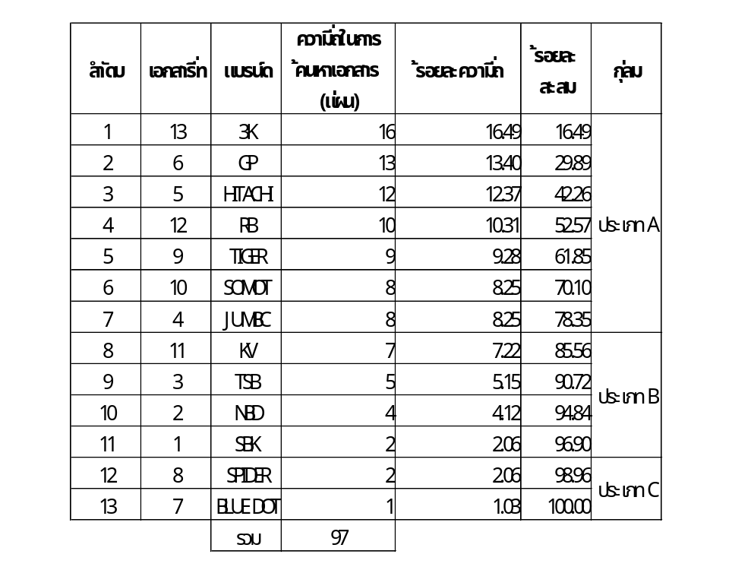
ตารางที่ 4.5 ตารางการออกแบบการเก็บเอกสารในรูปแบบตามเวลาในการค้นหาเอกสาร BOM 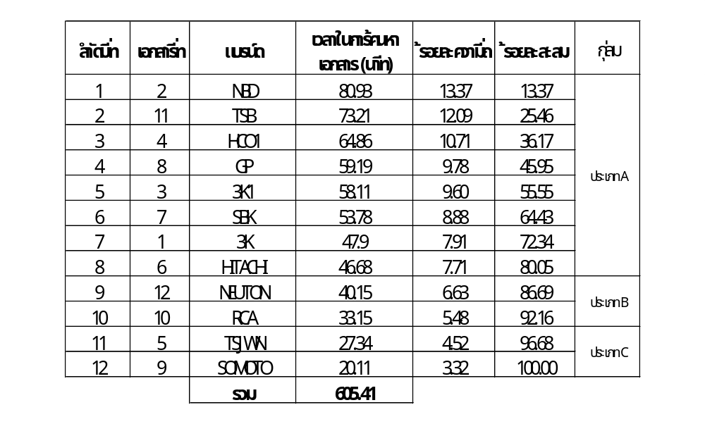
ตารางที่ 4.6 ตารางการออกแบบการเก็บเอกสารในรูปแบบตามเวลาในการค้นหาเอกสาร Drawing 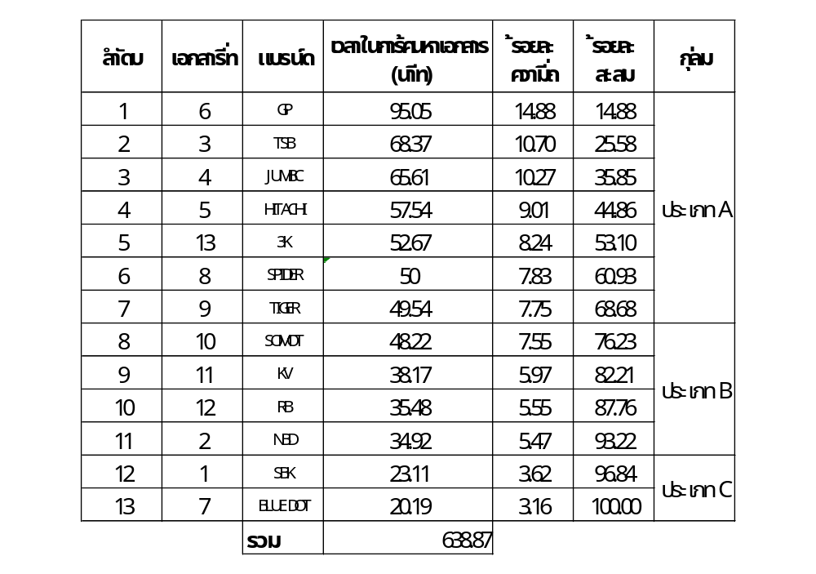
ตารางที่ 4.7 ตารางการออกแบบการเก็บเอกสารในรูปแบบตามสัดส่วนของเวลาในการค้นหาเอกสารต่อแผ่น BOM 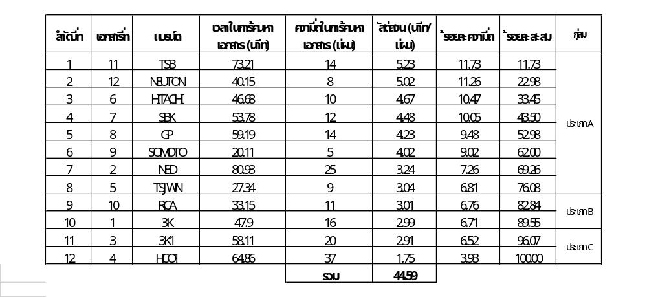
ตารางที่ 4.8 ตารางการออกแบบการเก็บเอกสารในรูปแบบตามสัดส่วนของเวลาในการค้นหาเอกสารต่อแผ่น Drawing
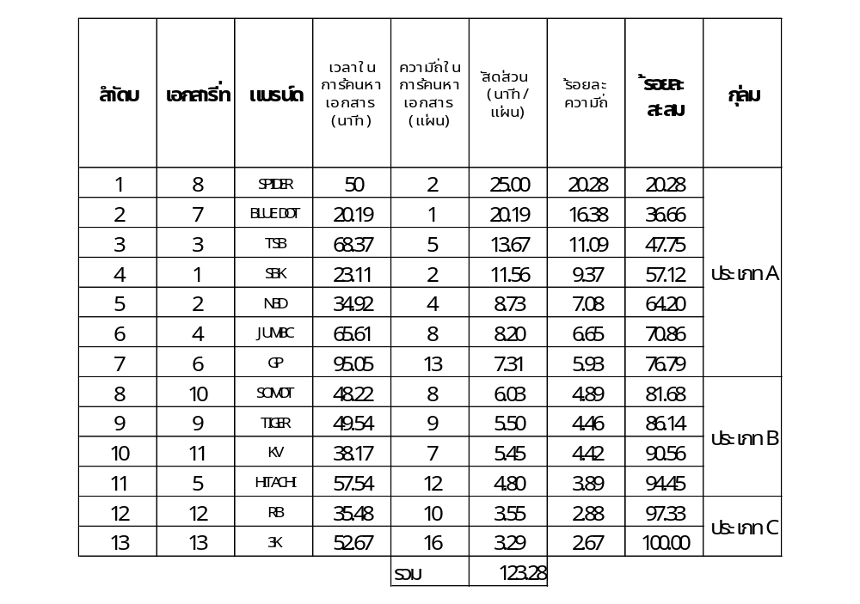

ตารางที่ 4.9 ตารางเวลาการค้นหาเอกสารในรูปแบบตามความถี่ของเอกสาร BOM (หลังปรับปรุง)
ลำดับที่ | แบรนด์ | การค้นหาเอกสาร (แผ่น) | เวลาการค้นหาเอกสาร  (นาที)
1 | HITACHI | 21 | 45.89
2 | GP | 12 | 31.51
3 | 3K | 15 | 23.13
4 | BLUEDCT | 18 | 40.19
5 | JAWS | 12 | 41.05
6 | VICTROY | 21 | 36.07
7 | SBK | 18 | 41.91
8 | POWER | 9 | 19.29
9 | TSB | 9 | 19.91
10 | ALHAJI | 9 | 17.89
11 | RCA | 6 | 13.56
12 | SOMOTO | 7 | 13.79
รวม |  | 157 | 344.19

ตารางที่ 4.10 ตารางเวลาการการค้นหาเอกสารในรูปแบบตามความถี่ของ Drawing (หลังปรับปรุง)
ลำดับที่ | แบรนด์ | การค้นหาเอกสาร (แผ่น) | เวลาการค้นหาเอกสาร  (นาที)
1 | HITACHI | 24 | 41.05
2 | 3K | 21 | 31.17
3 | SPIDER | 15 | 51.11
4 | TSB | 15 | 52.99
5 | SBK | 12 | 42.76
6 | SOMOT | 12 | 43.03
7 | KV | 9 | 14.95
8 | RB | 9 | 16.82
9 | TIGER | 9 | 16.02
10 | GP | 9 | 22.26
11 | JUMBC | 9 | 49.07
12 | BLUE DOT | 6 | 28.53
13 | NBD | 6 | 32.15
รวม |  | 156 | 441.91

ตารางที่ 4.11 ตารางเวลาการค้นหาเอกสารในรูปแบบตามเวลาการค้นหาเอกสารของ BOM (หลังปรับปรุง)
ลำดับที่ | แบรนด์ | การค้นหาเอกสาร (แผ่น) | เวลาการค้นหาเอกสาร  (นาที)
1 | HITACHI | 21 | 44.14
2 | SBK | 12 | 41.91
3 | JAWS | 15 | 41.05
4 | BLUEDCT | 18 | 39.31
5 | VICTROY | 12 | 36.7
6 | GP | 21 | 32.47
7 | 3K | 18 | 23.13
8 | TSB | 9 | 19.91
9 | POWER | 9 | 18.15
10 | ALHAJI | 9 | 17.89
11 | SOMOTO | 6 | 14.71
12 | RCA | 7 | 13.09
รวม |  | 157 | 342.46

ตารางที่ 4.12 ตารางเวลาการค้นหาเอกสารในรูปแบบตามเวลาในการค้นหาเอกสารของ Drawing (หลังปรับปรุง)
ลำดับที่ | แบรนด์ | การค้นหาเอกสาร (แผ่น) | เวลาการค้นหาเอกสาร  (นาที)
1 | TSB | 15 | 51.19
2 | SPIDER | 15 | 49.36
3 | JUMBC | 9 | 47.69
4 | SOMOT | 12 | 45.72
5 | SBK | 12 | 40.9
6 | HITACHI | 24 | 43.2
7 | NBD | 6 | 31.26
8 | 3K | 21 | 31.06
9 | BLUE DOT | 6 | 27.98
10 | GP | 9 | 21.95
11 | RB | 9 | 16.82
12 | TIGER | 9 | 16.02
13 | KV | 9 | 14.95
รวม |  | 156 | 438.10

ตารางที่ 4.13 ตารางเวลาการค้นหาเอกสารในรูปแบบตามสัดส่วนของเวลาในการค้นหาเอกสารต่อแผ่น BOM (หลังปรับปรุง)
ลำดับที่ | แบรนด์ | การค้นหาเอกสาร (แผ่น) | เวลาการค้นหาเอกสาร  (นาที)
1 | SBK | 12 | 41.01
2 | VICTROY | 12 | 36.02
3 | JAWS | 15 | 36.03
4 | SOMOTO | 6 | 12.83
5 | BLUEDCT | 18 | 40.62
6 | TSB | 9 | 22.84
7 | HITACHI | 21 | 46.92
8 | POWER | 9 | 19.93
9 | ALHAJI | 9 | 16.84
10 | RCA | 7 | 13.56
11 | GP | 21 | 33.12
12 | 3K | 18 | 24.42
รวม |  | 157 | 344.14

ตารางที่ 4.14 ตารางเวลาการค้นหาเอกสารในรูปแบบตามสัดส่วนของเวลาในการค้นหาเอกสารต่อแผ่น Drawing (หลังปรับปรุง)
ลำดับที่ | แบรนด์ | การค้นหาเอกสาร (แผ่น) | เวลาการค้นหาเอกสาร  (นาที)
1 | JUMBC | 9 | 39.14
2 | NBD | 6 | 32.15
3 | BLUE DOT | 6 | 28.53
4 | SOMOT | 12 | 43.03
5 | SBK | 12 | 42.76
6 | TSB | 15 | 52.99
7 | SPIDER | 15 | 47.11
8 | GP | 9 | 22.26
9 | RB | 9 | 16.82
10 | TIGER | 9 | 16.02
11 | HITACHI | 24 | 41.05
12 | KV | 9 | 14.95
13 | 3K | 21 | 31.17
รวม |  | 156 | 427.98

4.3 สรุปผลการแก้ไขปัญหาและการปรับปรุง
จากการคำนวณของกลุ่มข้อมูลที่ได้ทำการเก็บรวบรวมมา ดังตารางที่ 4.3 ถึง 4.14 สามารถสรุปผลการได้ดังตารางต่อไปนี้
ตารางที่ 4.15 ตารางสรุปการแก้ปัญหาก่อนและหลังการปรับปรุง ของเอกสาร BOM
รูปแบบการค้นหาเอกสาร | การค้นหาเอกสาร (แผ่น) | เวลาค้นหาเอกสาร  (นาที) | เวลาเฉลี่ย  นาที/ด้วย
การค้นหาเอกสารรูปแบบเดิมของ BOM | 181 | 605.41 | 3.3448
รูปแบบตามความถี่ของเอกสาร BOM | 157 | 344.19 | 2.1923
รูปแบบตามเวลาการค้นหาเอกสารของ BOM | 157 | 342.46 | 2.1813
รูปแบบตามสัดส่วนของเวลาในการค้นหาเอกสารต่อแผ่น BOM | 157 | 344.14 | 2.1920

จากตารางเอกสาร BOM มีการออกแบบเอกสารออกเป็น 3 แบบ คือ จัดกลุ่มเอกสารตามความถี่ของเอกสาร จัดตามเวลาในการค้นหาเอกสาร และจัดตามสัดส่วนของเวลาในการค้นหาและความถี่ของเอกสาร นาทีต่อแผ่น โดยมีค่าเฉลี่ยในการคำนวณทั้งก่อน และหลังการปรับปรุง โดยนำค่าเฉลี่ยของข้อมูลของทั้งการจัดเอกสารในรูปแบบเก่าและแบบใหม่นำมาเปรียบเทียบกัน เพื่อหาประสิทธิภาพหลังการปรับปรุง และวิธีที่ดีที่สุดในการจัดเก็บเอกสารเพื่อทำการค้นหาคือ รูปแบบการจัดตามสัดส่วนของเวลาในการค้นหาเอกสารต่อแผ่น จากเดิมการค้นหาเอกสารแบบเดิม ใช้เวลา 605.41 นาที เวลาเฉลี่ยในการค้นหาต่อแผ่น 3.3448 นาที/แผ่น และการค้นหาแบบใหม่ใช้เวลา 2.1813 นาที เป็นประสิทธิภาพการค้นหาเอกสารที่ดีขึ้นของพนักงานในการค้นหาเอกสาร

ตารางที่ 4.16 ตารางสรุปการแก้ปัญหาก่อนและหลังการปรับปรุง ของเอกสาร Drawing

รูปแบบการค้นหาเอกสาร | การค้นหาเอกสาร (แผ่น) | เวลาค้นหาเอกสาร  (นาที) | เวลาเฉลี่ย  นาที/แผ่น
การค้นหาเอกสารรูปแบบเดิมของ Drawing | 97 | 638.87 | 6.5863
รูปแบบตามความถี่ของ Drawing | 156 | 441.91 | 2.8328
รูปแบบตามเวลาในการค้นหาเอกสารของ Drawing | 156 | 438.10 | 2.8083
รูปแบบตามสัดส่วนของเวลาในการค้นหาเอกสารต่อแผ่น Drawing | 156 | 427.98 | 2.7435

จากตารางเอกสาร Drawing มีการออกแบบเอกสารออกเป็น 3 แบบ คือ จัดกลุ่มเอกสารตามความถี่ของเอกสาร จัดตามเวลาในการค้นหาเอกสาร และจัดตามสัดส่วนของเวลาในการค้นหาและความถี่ของเอกสาร นาทีต่อแผ่น โดยมีค่าเฉลี่ยในการคำนวณทั้งก่อน และหลังการปรับปรุง โดยนำค่าเฉลี่ยของข้อมูลของทั้งการจัดเอกสารในรูปแบบเก่าและแบบใหม่นำมาเปรียบเทียบกัน เพื่อหาประสิทธิภาพหลังการปรับปรุง คือวิธีการจัดเอกสารตามรูปแบบสัดส่วนของเวลาในการค้นหาเอกสารต่อแผ่น มีเวลาการค้นหาลดลงไปจากเดิม 638.87 นาที เวลาเฉลี่ยในการค้นหาต่อแผ่น 6.5863 นาที/แผ่น เป็น 427.98 นาที เวลาเฉลี่ยในการค้นหาเอกสารต่อแผ่น 2.7435 นาที/แผ่น เป็นประสิทธิภาพการค้นหาเอกสารที่ดีขึ้นของพนักงานในการค้นหาเอกสาร

